Opg 1:
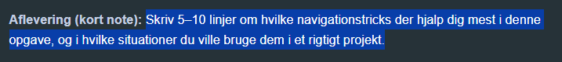
Lige nu er det lidt svært at se hvilke navigationstrick jeg mest kommer til at bruge i et rigtigt projekt. Jeg tænker at ctrl +B som jo gør at jeg kan hoppe til en metode, kan vise sig at være enormt nyttigt is større projekter. Og kan også forestille mig at ctrl + alt + B der hjælper med at finde klasser også kan være nyttigt. Alt + left/right brugte jeg hele tiden, så den er jo allerede i brug. Og shift + shift der virker som en mini google for intellij var også virkeligt effektiv. Den kommer jeg til at bruge en del.

Opg 2
Jeg kommer helt sikkert til at bruge Alt + insert til at lave constructors og getters/setters. Den vil spare mig en masse tid, vidunderligt ikke at skulle skrive alt det selv. Alt+ enter der løser problemer og lige opretter metoder af sig selv er også en jeg kommer til at bruge meget. Ctrl + Alt + L der reformaterer filerne er jo også virkeligt en tidssaver og bestemt en jeg skal skrive mig bag øret. Og ctrl + Alt + N der lige gør unødvendige variabler mere simple er også brugbar. Dog mangler min computer alle F knapperne så det er lidt svært at trykke shift + F6. men måske en dag når jeg får en stationær.

